Correction TD : La modification d’une population naturelle

Partie 1 : La mise en place d’une évolution
SUD LUANGWA : On est désormais en présence d’un modèle "éprouvé " par les données de terrain. Il reste à discuter des variations dans les populations d’éléphants pour les deux périodes de temps.
— >Une explication des variations constatées entre 1969 et 1989 :
La proportion d’éléphants femelles Xi/Xi et Xi/Xi- diminue (= la fréquence du phénotype "avec défenses" diminue) car des éléphants avec défenses sont tués par les chasseurs pour l’ivoire de leurs défenses. Ces individus décimés ne participent plus à la reproduction, ce qui fait diminuer la fréquence de l’allèle i. Dans la même période de temps, les éléphants femelles sans défenses de génotype Xi-/Xi- sont, dans un environnement contenant des chasseurs, avantagés par rapport aux femelles avec défenses. L’allèle i- se répand davantage dans la population et la fréquence du génotype Xi-/Xi- augmente.
- Dans le parc de Luangwa entre 1969 et 1989, la sélection naturelle a retenu les éléphants femelles sans défenses.
— >Une explication des variations constatées entre 1989 et 1993 :
La proportion d’éléphants femelles Xi-/Xi- diminue (= la fréquence du phénotype "sans défenses" diminue) car les éléphants sans défenses sont désavantagés (protection des petits, combats, recherche de nourriture, comportement reproducteur) dans un environnement sans chasseurs où
peuvent se multiplier les éléphants avec défenses.
Dans la même période de temps, la proportion d’éléphants femelles avec défenses augmente car ces individus qui ne sont plus décimés par les chasseurs participent davantage à la reproduction. L’allèle i se répand davantage dans la population.
- Dans le parc de Luangwa entre 1989 et 1993, la sélection naturelle a retenu les éléphants femelles avec défenses.
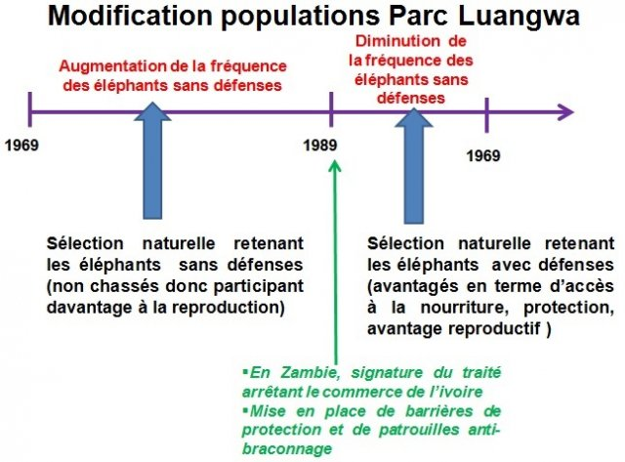
Le schéma ci-après résume les causes des modifications constatées :
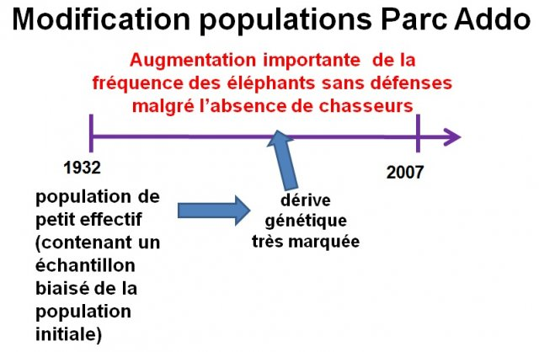
En somme, le sens (positif ou négatif) de la pression sélective dépend des conditions environnementales : la notion de génotype avantageux ou désavantageux ne se conçoit que dans un milieu donné. Dans le parc du Sud Luangwa, la sélection naturelle a joué le rôle de filtre en retenant les éléphants qui survivent le mieux et qui ont le plus de descendants dans les conditions du moment.
PARC ADDO : Il s’agit d’expliquer la fréquence actuellement très importante des éléphants sans défenses dans ce parc alors qu’ils sont à l’abri des chasseurs. Le phénomène de sélection naturelle ne permet pas d’expliquer cela. L’évolution observée s’étant faite à partir d’un tout petit effectif, Le schéma ci-après résume les causes des modifications constatées :

Comme la population des éléphants du parc Addo était de petite taille, la dérive génétique a été très marquée et les éléphants sans défenses se sont majoritairement répandus dans la population, alors que leur phénotype ne leur conférait pas d’avantage sélectif.
Partie 2 : Modification de la biodiversité
On s’intéresse à l’évolution de deux populations de la même espèce, l’éléphant d’Afrique en partant de l’observation que de plus en plus naissent sans défenses, ceci au sein même des zones protégées.
Etudions ces deux populations, la première dans un parc National au Luangwa créé en 1989 avec une population de départ de quelques centaines d’individus et prés de 40% des femelles sans défenses. On observe quelques années après une diminution à 28% de femelles sans défenses. La population semble sur la bonne voie pour se rééquilibrer.

Dans la population 2 au sein du parc National d’Addo créé en 1932 avec une population de départ de 11 individus avec 8 femelles (dont 4 sans défenses, 50% de l’effectif) et 3 mâles. On voit qu’en près de 70 ans la population est devenue quasiment exclusivement sans défenses (90% des femelles). La population semble se détachée d’un des caractères de l’espèce.
On assiste à un cas de spéciation.

La différence entre les deux populations n’est pas très importante au départ mais les individus survivants transmettent leurs allèles et on peut conclure que le pool d’allèles étant différent, l’évolution se fait dans des voies différentes. On assiste en plus à des isolements de population dans les parcs et donc une dérive génétique indépendante.

Graphique présentant la fréquence de l’allèle C dans la population dans différentes conditions.
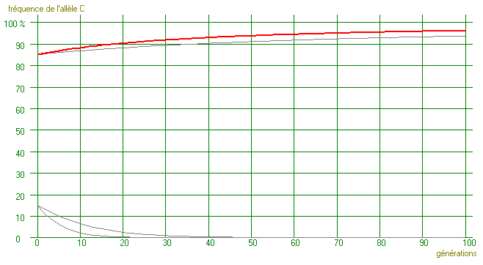
De haut en bas :
Courbe 1 : avantage donné à la forme Carbonaria par un environnement pollué.
Pression de sélection sur « c » 0.8.
Courbe 2 : avantage donné à la forme Carbonaria par un environnement pollué.
Pression de sélection sur « c » 0.9.
Courbe 3 : avantage donné à la forme Typica par un environnement non pollué.
Pression de sélection sur « C//C et C//c » 0.9.
Courbe 4 : avantage donné à la forme Typica par un environnement non pollué.
Pression de sélection sur « C//C et C//c » 0.8.

De ces courbes on prouve les résultats donnés par l’observation sur le terrain, le modèle est validé. Il y a une résistance de la forme Typica en milieu pollué car les individus hétérozygotes conservent l’allèle « c » sans qu’il ne s’exprime et la reproduction de deux hétérozygotes redonne parmi la descendance des individus homozygotes Typica. On parle ici d’évolution selon la sélection naturelle.

Il en est de même pour la modélisation sur les Pinsons.
Les pinsons sont des oiseaux. On observe que ceux dont la hauteur du bec est plus grande sont capables de manger des graines dures. Dans des conditions environnementales défavorables, le milieu exerce une pression sur les populations d’êtres vivants renforcés par une compétition entre les individus. En effet les pinsons avec un bec plus haut (=plus gros) sont avantagés quand les conditions environnementales (sécheresse) réduisent le nombre de graines et favorisent des graines dures.
Les pinsons qui se nourrissent le mieux atteindront probablement mieux la maturité sexuelle et pourront donc se reproduire.
Les animaux dont le phénotype est favorisé auront un plus grand nombre de descendants et la fréquence des allèles qu’ils portent augmentera à la génération suivante. Les descendants des pinsons à gros becs sont favorisés par rapport aux autres car il porte un génotype leur permettant d’exprimer un phénotype avantageux.
Les variations de taille du bec des pinsons à bec moyen s’expliquent dans le cadre de la sélection naturelle par une survie différentielle qui entraine une reproduction différentielle.
C’est la sélection naturelle

PERDRIX : Le recul des glaciers fait que ces populations peuvent se croiser lorsqu’elles se rencontrent. N’étant plus isolées génétiquement les unes des autres, ces populations ne forment donc actuellement plus qu’une seule espèce.
Il s'agit donc d'un phénomène de spéciation en cours, interrompu par l'arrêt de la barrière créant l'isolement des populations avant que la spéciation soit accomplie.
Ainsi, l'espèce ancestrale Z a vu son aire de répartition réduite au cours de la dernière glaciation, chaque population étant soumise à la dérive génétique et à la sélection naturelle. L'accumulation de différences génétiques a abouti à deux espèces distinctes sans de possibilités de reproduction.
Deux populations d'une même espèce peuvent se retrouver isolées géographiquement l'une de l'autre suite à une modification du climat ou du milieu. Les deux populations vont alors évoluer séparément sous l'effet de la sélection naturelle et de la dérive génétique. Si les différences s'accumulent au point que les populations n'échangent plus de gènes (fin de l'interfécondité, changement de niches écologiques, ...) alors elles forment définitivement deux espèces distinctes.
Poissons : Au sein d'une population, il peut arriver que des individus aux caractères intermédiaires soient défavorisés quand les individus plus marqués dans un sens ou dans un autre sont favorisés pour occuper des niches écologiques différentes. La sélection naturelle va alors favoriser les individus qui ont tendance à se reproduire avec les individus du même type. A terme, les deux populations coexistent mais finissent par évoluer séparément, isolées génétiquement l'une de l'autre.

